**明厨亮灶 保障学生食品安全**

按照省教育厅、省卫生健康委员会、省市场监督管理局制定的《河南省高校食堂食品安全评价细则》要求，我院伙食监管办公室认真监督三家餐饮公司做好食品安全工作，为学生“舌尖上的安全”护航。

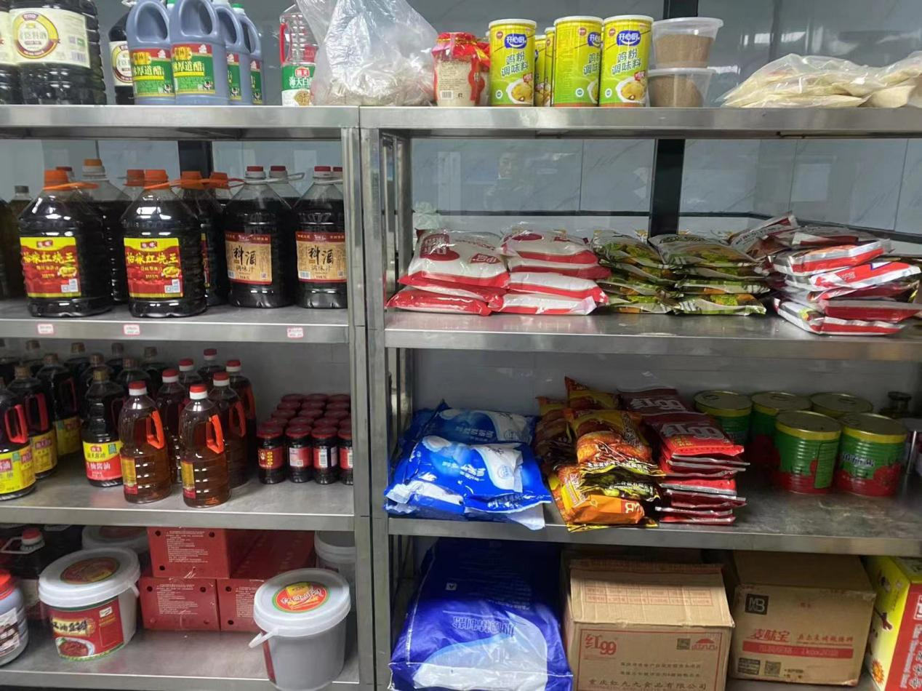定期查看调料、干菜储存及质量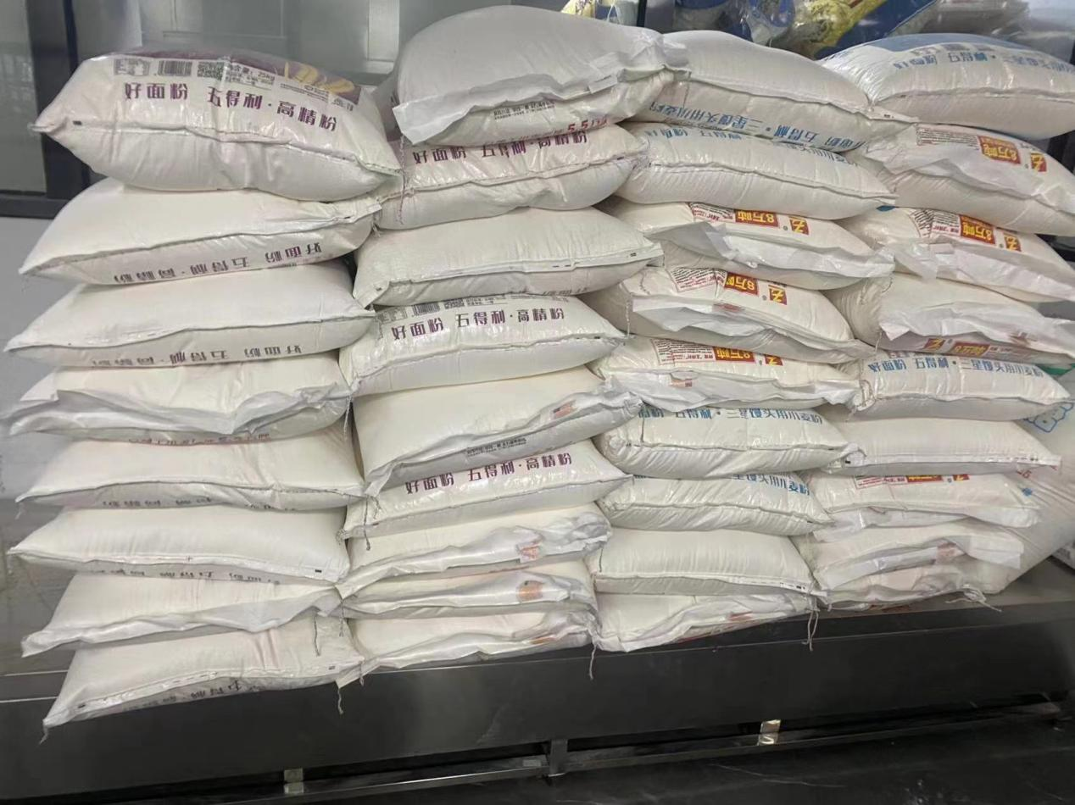定期查看原料储存及质量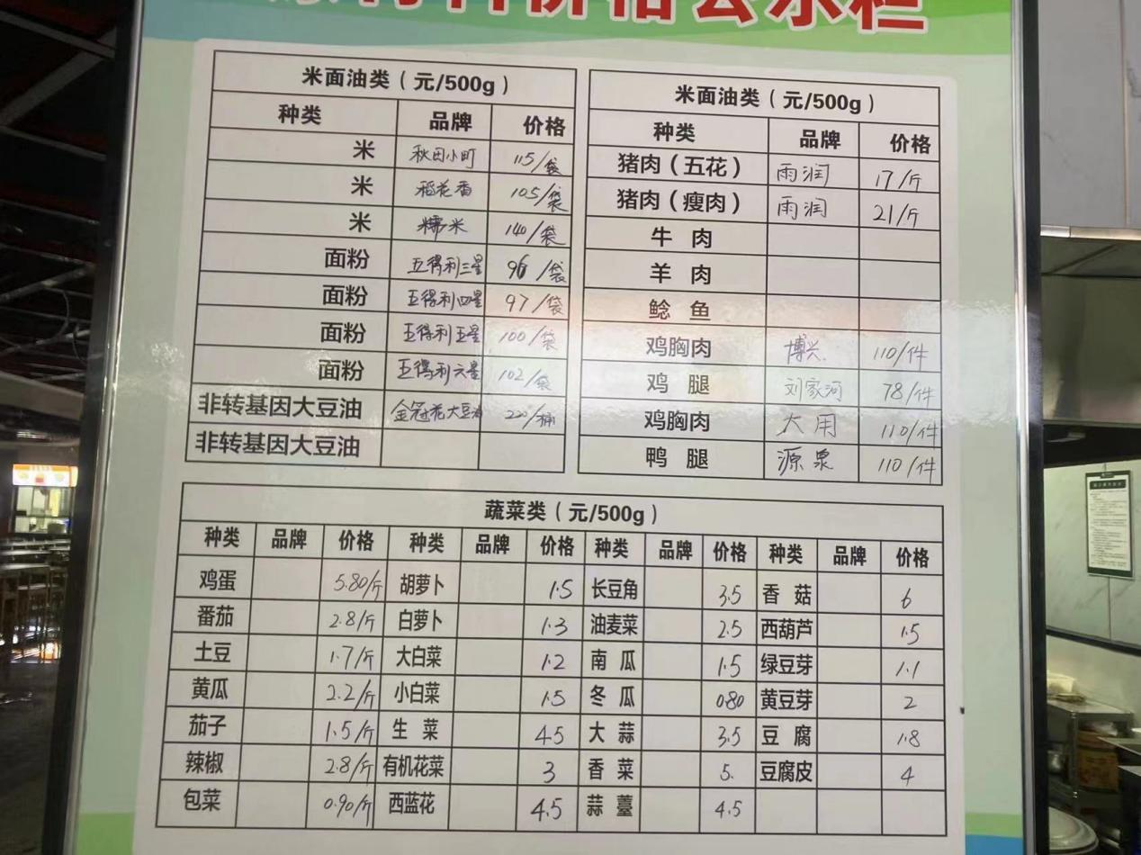每天公布原材料价格公示栏

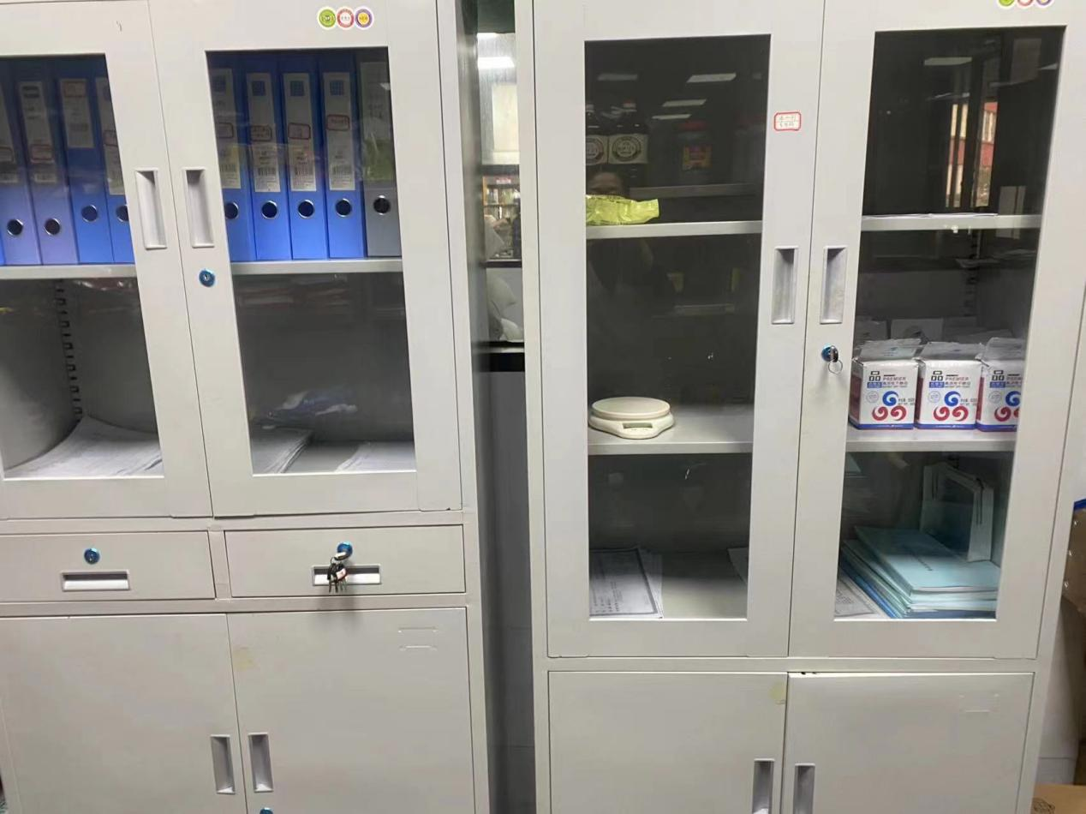

建立索证及验收台账

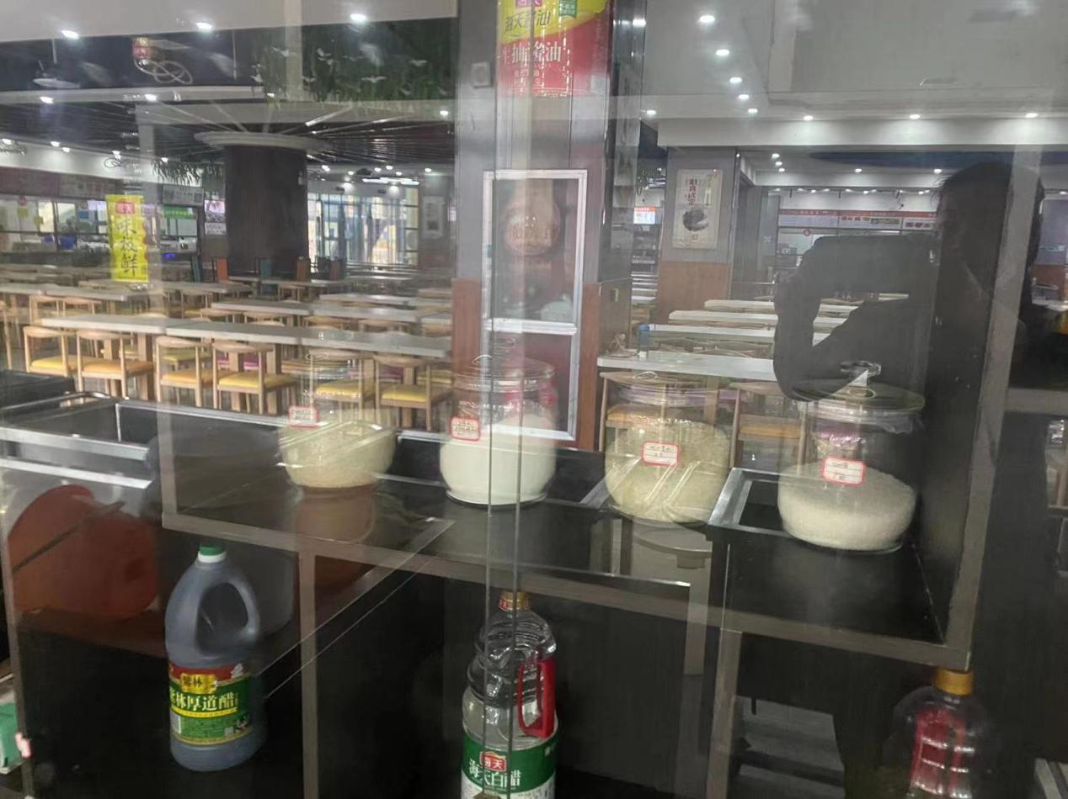

食品留样保存

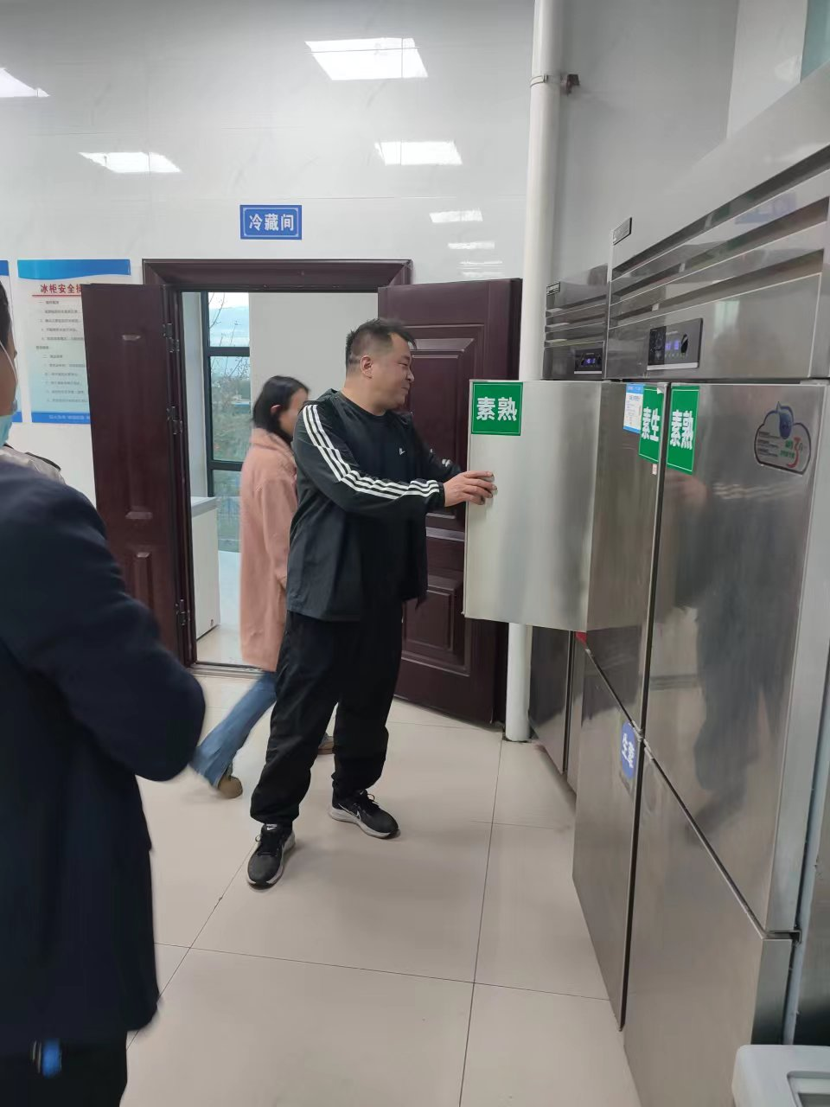

检查生熟食品是否分开

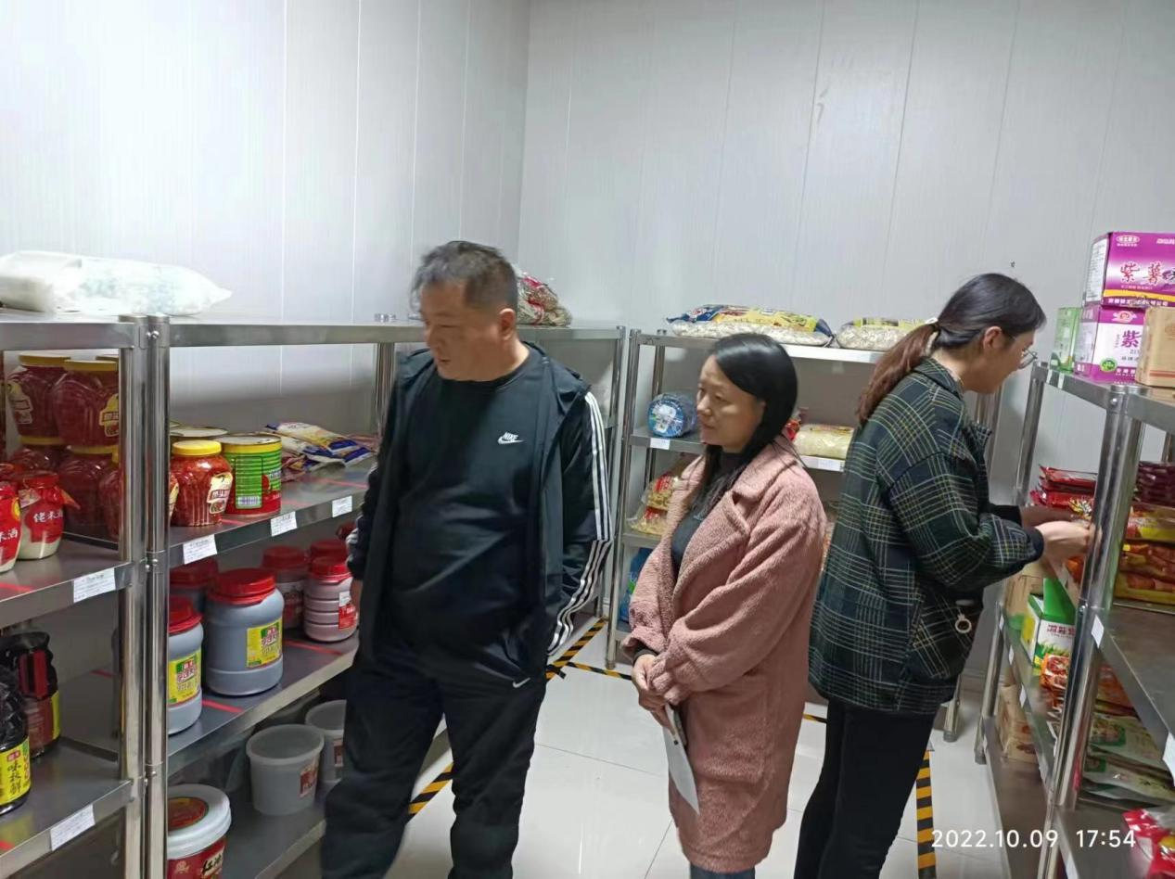

到库房查看存放食材保质期

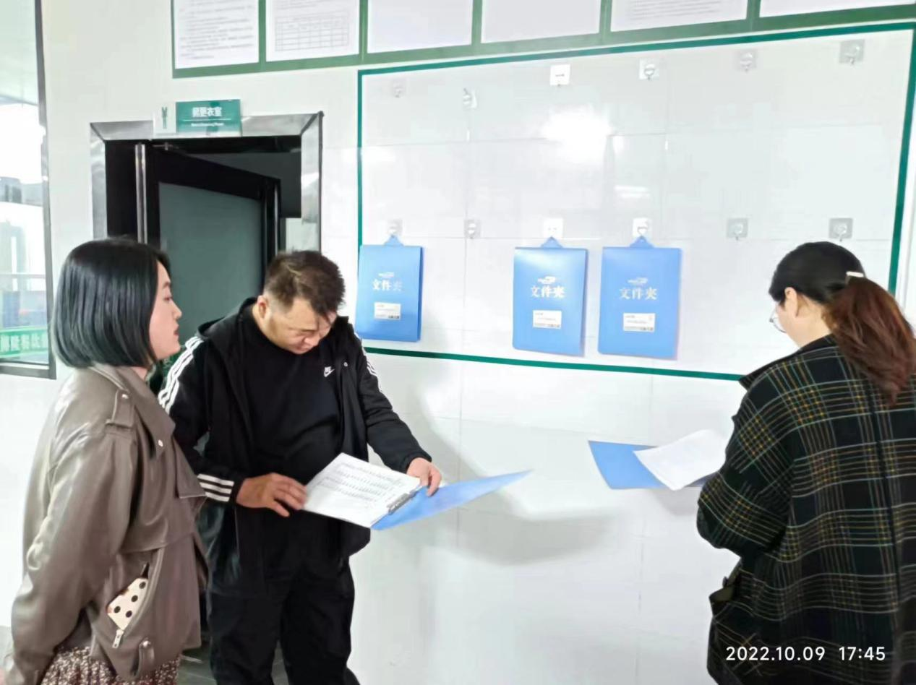

检查食堂进货清单

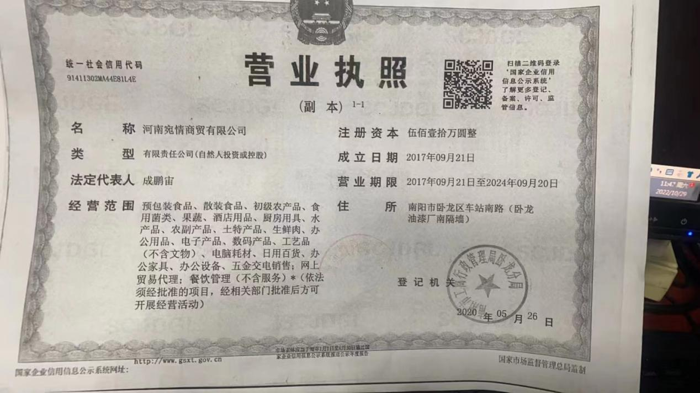

供货商资质证明